

ΣΩΜΑ ΟΜΟΤΙΜΩΝ ΚΑΘΗΓΗΤΩΝ

ΠΑΝΕΠΙΣΤΗΜΙΟΥ ΑΘΗΝΩΝ

~ Ιδρυθέν το 1979 ~

**ΤΟ ΠΑΝΕΠΙΣΤΗΜΙΟ ΠΟΛΙΤΩΝ**

**ΥΠΟ ΤΗΝΑΙΓΙΔΑ ΤΟΥ ΕΘΝΙΚΟΥ ΚΑΙ ΚΑΠΟΔΙΣΤΡΙΑΚΟΥ ΠΑΝΕΠΙΣΤΗΜΙΟΥ ΑΘΗΝΩΝ**

**ΣΕΙΡΑ 2020-2021**

**Η ΕΜΠΕΙΡΙΑ ΔΙΔΑΣΚΕΙ**

**1Ος ΚΥΚΛΟΣ: ΙΑΤΡΙΚΗ**

**Η ΔΙΑ ΒΙΟΥ ΠΡΟΣΤΑΣΙΑ ΤΗΣ ΥΓΕΙΑΣ**

**ΧΟΡΗΓΟΣ: ΙΔΡΥΜΑ ΩΝΑΣΗ**

**Συντονιστική Επιτροπή**

**Διονύσιος Φ. Κόκκινος : (Καρδιολογία)**

**Γεώργιος Νικολόπουλος: (Φυσικής Αγωγής και Αθλητισμού)**

**Κωνσταντίνος Σολδάτος (Ψυχιατρική)**

**Νικόλαος Τουτουντζάκης (Οδοντιατρική)**

**Έναρξη Οκτώβριος 2020**

Διάρκεια 2 μήνες

Δύο ώρες εβδομαδιαίως (18:00-20:00)

Θα χορηγηθεί ηλεκτρονικό διδακτικό υλικό μετά το πέρας των μαθημάτων

Αξιολόγηση Σειράς

Πιστοποιητικό Παρακολούθησης θα χορηγηθεί στους συμμετέχοντες που θα έχουν παρακολουθήσει τουλάχιστον τις επτά (7) από τις εννιά (9) ενότητες.

Απευθύνεται σε Φοιτητές των Σχολών: Επιστημών Υγείας, Επιστημών της Αγωγής, Φυσικής Αγωγής και Αθλητισμού

Χώρος: Εντευκτήριο ΕΚΠΑ Κωστής Παλαμάς, αίθουσα 1ου ορόφου

**Προβλέπεται, αν υπάρξουν περιορισμοί λόγω κορωνοϊού, τα μαθήματα να μπορούν να γίνουν τελείως διαδικτυακά.**

**ΠΡΟΓΡΑΜΜΑ**

**ΕΘΝΙΚΟ ΚΑΙ ΚΑΠΟΔΙΣΤΡΙΑΚΟ ΠΑΝΕΠΙΣΤΗΜΙΟ ΑΘΗΝΩΝ**

**ΠΑΝΕΠΙΣΤΗΜΙΟ ΠΟΛΙΤΩΝ-Η ΕΜΠΕΙΡΙΑ ΔΙΔΑΣΚΕΙ**

**ΣΩΜΑ ΟΜΟΤΙΜΩΝ ΚΑΘΗΓΗΤΩΝ ΠΑΝΕΠΙΣΤΗΜΙΟΥ ΑΘΗΝΩΝ**

**1ος ΚΥΚΛΟΣ: ΙΑΤΡΙΚΗ**

**Η ΔΙΑ ΒΙΟΥ ΠΡΟΣΤΑΣΙΑ ΤΗΣ ΥΓΕΙΑΣ**

**Συντονιστική επιτροπή : Δ.Φ. Κόκκινος – Γ. Νικολόπουλος**

**Κ. Σολδάτος- Ν.Τουτουντζάκης**

**18:00 – 20:00**

* Δευτέρα 5-10-2020: Υγιεινές συνθήκες ζωής-Διατροφή

**Νικόλαος Κατσιλάμπρος, Αντωνία Τριχοπούλου**

* Δευτέρα 12.10.2020: Τα οφέλη της άσκησης

**Γεώργιος Νικολόπουλος, Γεώργιος Χρούσος**

* Δευτέρα 19-10-2020: Λοιμώξεις- Η πανδημία του COVID-19

**Ελένη Γιαμαρέλλου (συντονίστρια), Γεώργιος Δαΐκος, Γεώργιος Σαρόγλου**

* Δευτέρα 26-10-2020: Φροντίδα του παιδιού-Εμβολιασμός

**Χρήστος Μπαρτσόκας (συντονιστής), Παπαγρηγορίου -Θεοδωρίδου Αλεξάνδρα-Μαρία, Χρύσα Μπακούλα, Ελευθερία Ρώμα**

* Δευτέρα 2-11-2020: Οδοντιατρικές Παθήσεις-Υγιεινή Στόματος

**Μερόπη Σπυροπούλου (συντονίστρια), Γεώργιος Βουγιουκλάκης, Ζαχαρίας Μαντζαβίνος, Νικόλαος Τουτουντζάκης**

* Δευτέρα 9-11-2020:Καρδιαγγειακές Παθήσεις-Αφιερωμένο στη μνήμη Δημητρίου Κρεμαστινού

**Διονύσιος Κόκκινος (συντονιστής), Ιωάννης Λεκκάκης, Χρήστος Λιάππης, Χριστόδουλος Στεφανάδης**

* Δευτέρα 23-11-2020:Ψυχική Υγεία-Εξαρτήσεις

**Κωνσταντίνος Σολδάτος (συντονιστής), Μαλικιώση-Λοϊζου Μαρία, Μαλλιώρη** **Μινέρβα-Μελπομένη,**

* Δευτέρα 30-11-2020: Γυναικολογικά Θέματα-Αναπαραγωγή

**Άρης Αντσακλής, Δημήτριος Λουτράδης**

* Δευτέρα 7-12-2020: Νεοπλασίες

**Δημήτριος Λουκόπουλος,(συντονιστής), Μαρίνος Βεσλεμές, Διονύσιος Βώρος, Θεοφάνης Οικονομόπουλος**

**Η Πρόεδρος Η Γενική Γραμματέας**

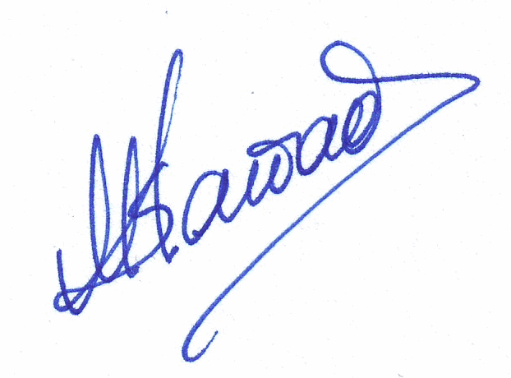

Στέλλα Πριόβολου Μάρω Παπαθανασίου